Chañar - La Rioja, 19 de Noviembre de 2024

**A la Sra. Directora de la Escuela N° 04 “Dr. José S. Salinas”**

**Olta – Dpto. General Belgrano.**

**Prof. Cristina Moreno**

**Su Despacho:**

La que suscribe *Prof. Rita Maria Belen Farias Andrada, DNI N° 34.843.936*; Docente de Grado a cargo del 1° grado B de la institución a su cargo; Tiene el agrado de dirigirse a Usted a los efectos de justificar mis inasistencias bajo el Art. 10.1 por fallecimiento de familiar, considerándose este familiar de segundo grado (Abuelo), por el termino de tres (3) días hábiles, siendo estos los días 15. 19 y 20 del presente mes y año, donde asistiré al funeral y estaré con mi familia en este momento difícil.

Adjunto a la presente nota, copia del Acta de Defunción para constancia del mismo.

Agradezco de antemano su comprensión y apoyo en este momento tan difícil para mí y mi familia. Quedo a su disposición para proporcionar cualquier documentación o información adicional. La Saludo a Usted. Atentamente.

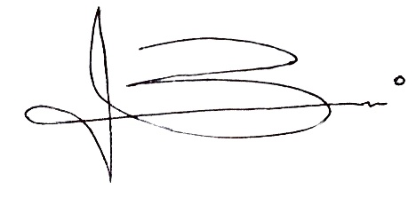

………………………………………

Prof. Rita Maria Belen Farias Andrada

Docente de 1° Grado B